9.มาตรฐานแฟ้มข้อมูลวินิจฉัยโรคผู้ป่วยใน (IDX)
เงื่อนไขการออกรายงาน
- ข้อมูลผู้มารับบริการที่เป็นผู้ป่วยในทุกคน ทั้งในเขตและนอกเขตรับผิดชอบ ที่มีการลงรหัส ICD10
Update: อ้างอิง datadict สปสช. 53 Version 1.0.5
FIELD NAME | FIELD TYPE | LENGTH | DECIMAL | FIELD DESCRIPTION | แนวทางการตรวจสอบ
AN | Text | 9 | 0 | หมายเลขประจำตัวผู้ป่วยใน ไม่ควรใช้หมายเลขนี้ซ้ำ | Login เข้าหน้าจอโปรแกรม  1.เลือกเมนู admit ผู้ป่วย  2.เลือกแถบการวินิจฉัย  3.ลงข้อมูล รหัส ICD10  4.กดปุ่ม จำหน่ายทางการแพทย์
DIAG | Text | 5 | 0 | วินิจฉัยโรค ตามรหัส ICD 10
DXTYPE | Text | 1 | 0 | ชนิดของโรค ระบุ 1 = Primary Diagnosis 2 = โรคร่วม (Co morbidity) 3 = โรคแทรกซ้อน (Complication) 4 = อื่นๆ (Others) 5 = สาเหตุภายนอก (External Cause)
DRDX | Text | 6 | 0 | แพทย์ผู้วินิจฉัย ตามเลขที่ใบประกอบวิชาชีพเวชกรรม

หน้าจอที่ต้อง Setup (หน้าจอผู้ดูแลระบบ)
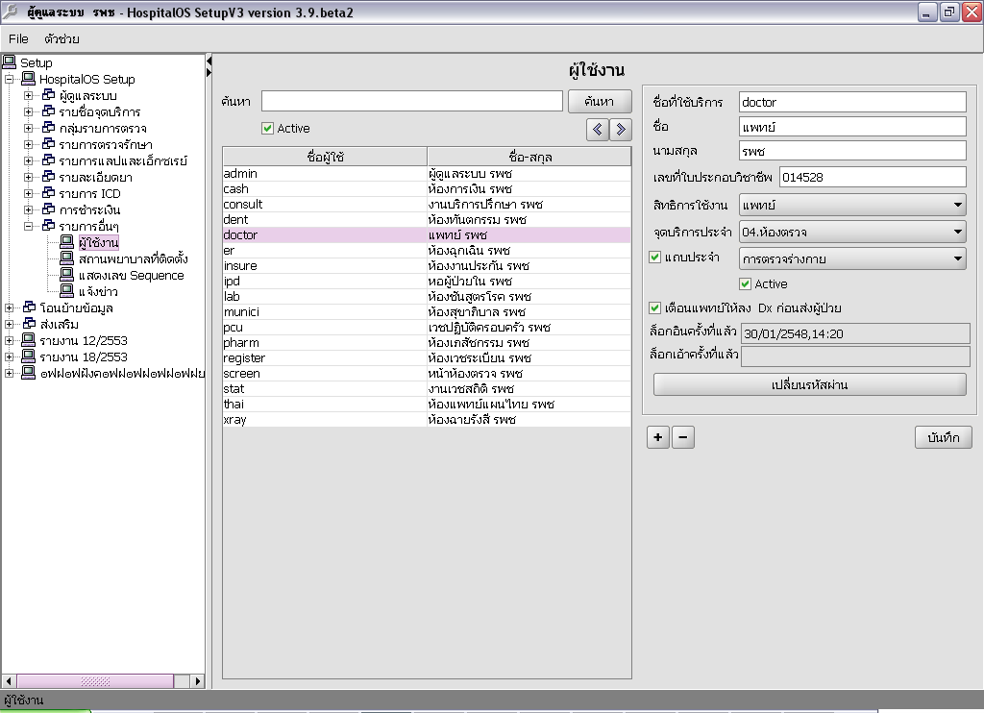
1.เลือกแถบรายการอื่นๆ -- > ผู้ใช้งาน
2.เลือกผู้ใช้งานที่เป็นแพทย์
3.กรอกเลขที่ใบประกอบวิชาชีพ

หน้าจอโปรแกรม
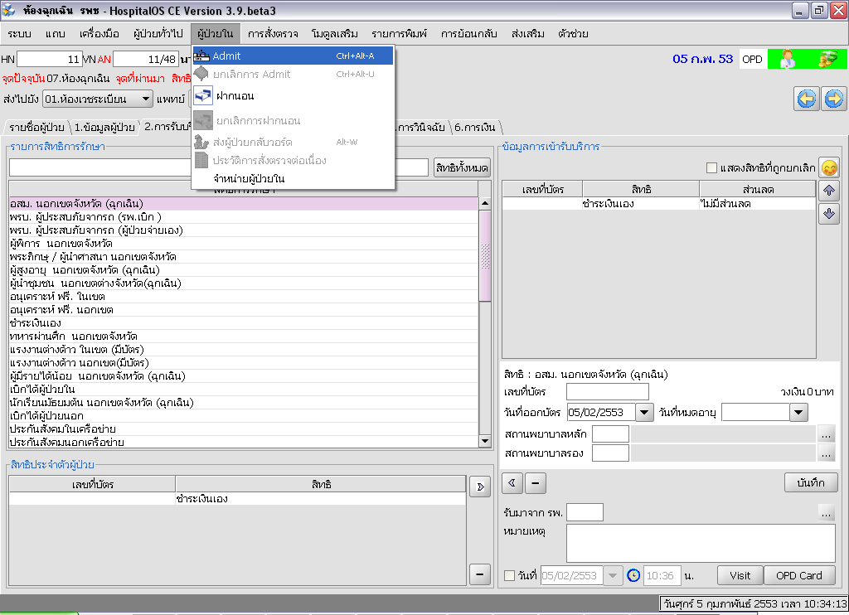
1.เลือกเมนู admit
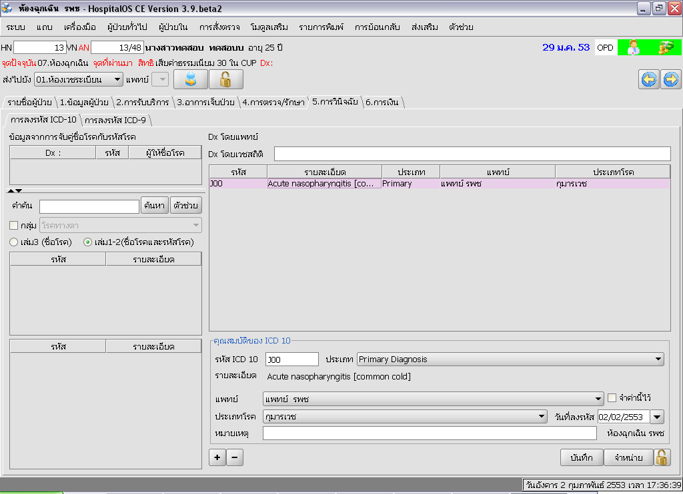
2.เลือกแถบการวินิจฉัย

ตัวอย่างข้อมูล แฟ้ม IDX
AN | DIAG | DXTYPE | DRDX
148000001 | J00 | 1 | 00012
148000002 | K00 | 1 | 00012
148000003 | J00 | 1 | 00012
148000006 | J00 | 1 | 00012

